"Я поздравляю тебя с собой, а себя - тобой..." - Людмила Улицкая
Людмила Улицкая постоянно описывает повседневную реальность, где люди сходятся и расходятся...Проза её, исповедальная и пронзительная, передаёт тончайшие нюансы человеческих характеров и отношений, поэтому и интерес к ее творчеству не угасает.

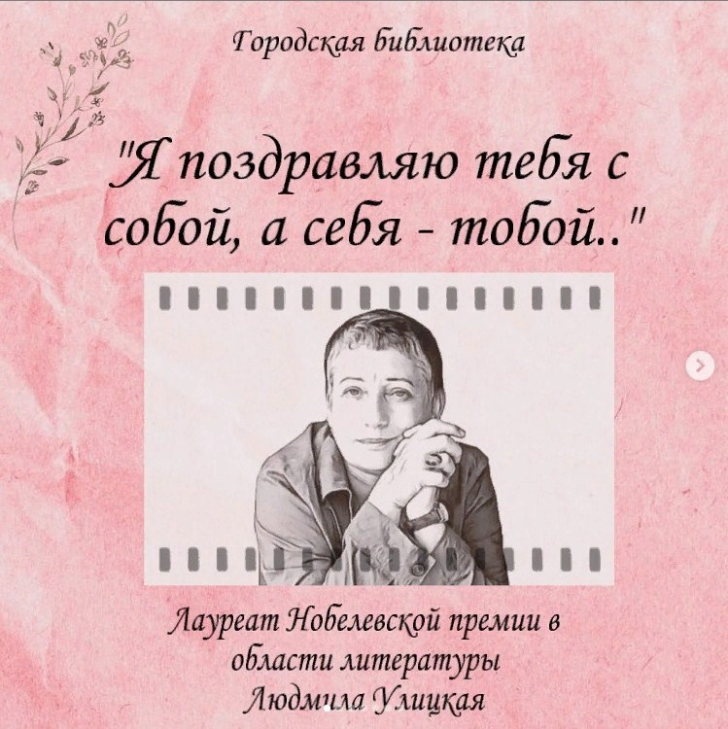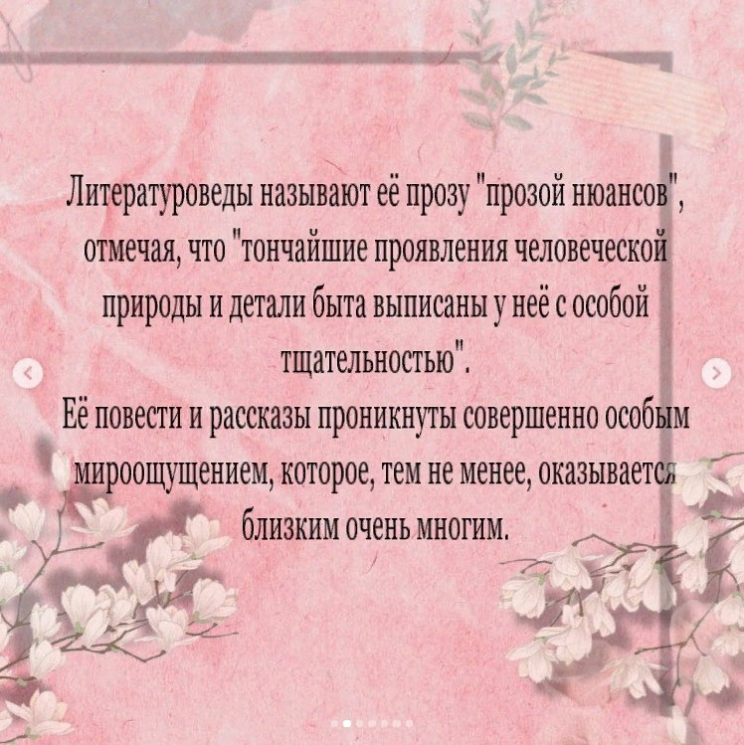
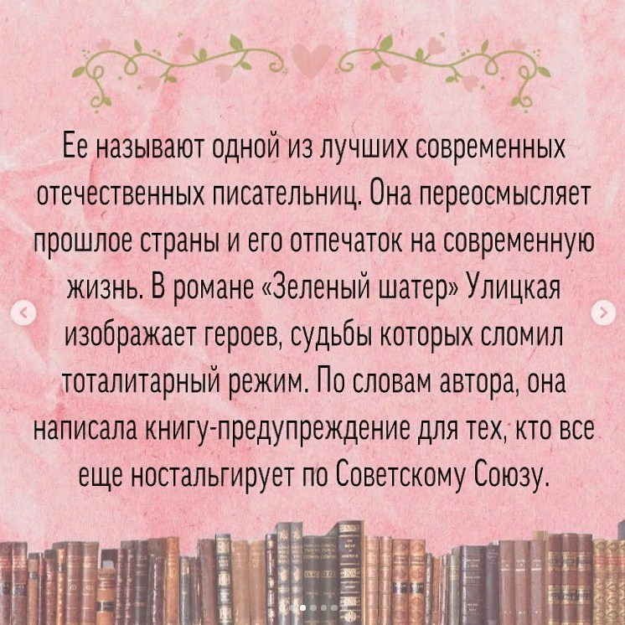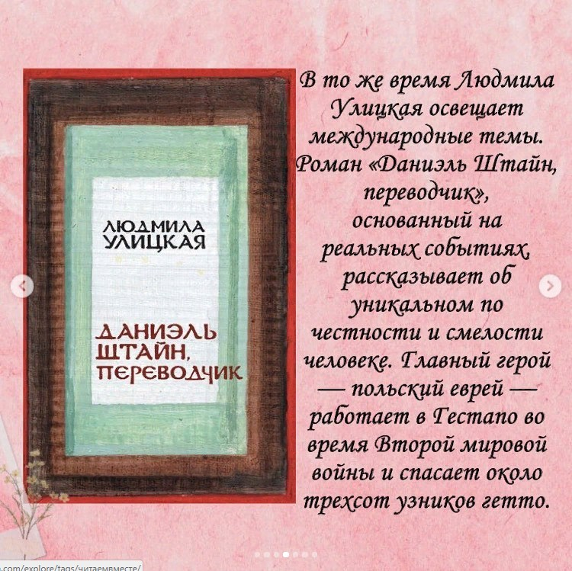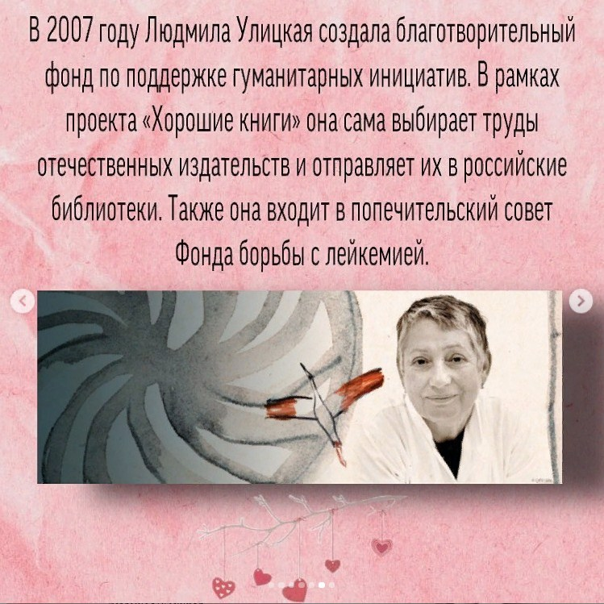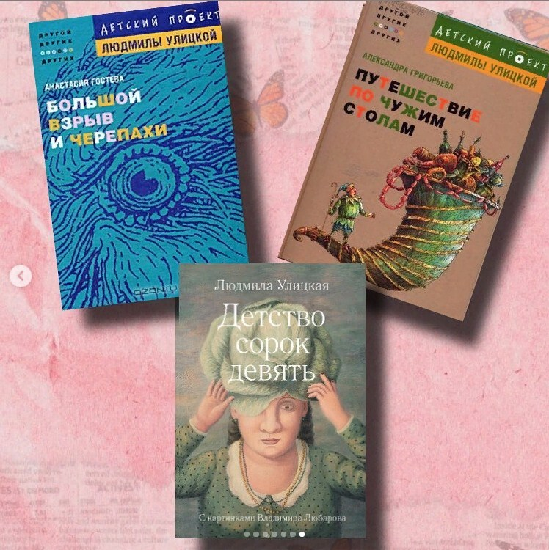

Надежда Зверянская,
библиотекарь городской библиотеки
Источники: https://t-library.krd.muzkult.ru/news/59550306
https://www.instagram.com/p/CGH-UEDnDry/

